PROYECTO

**Nombre del Equipo**: StreetDweller

**Nombre de Aplicación:** StreetDweller

**Integrantes:**

* Rodrigo Gomez Urquijo
* John Jairo Rendón Otálvaro
* Iván Rolando Masapanta Guilcamaigua

**Descripción del Reto:** “Habitantes de la Calle”

**Problema a atacar:**

La inseguridad y la sobrepoblación de habitantes de la calle en los barrios de la ciudad

**Mapa Empatia:**

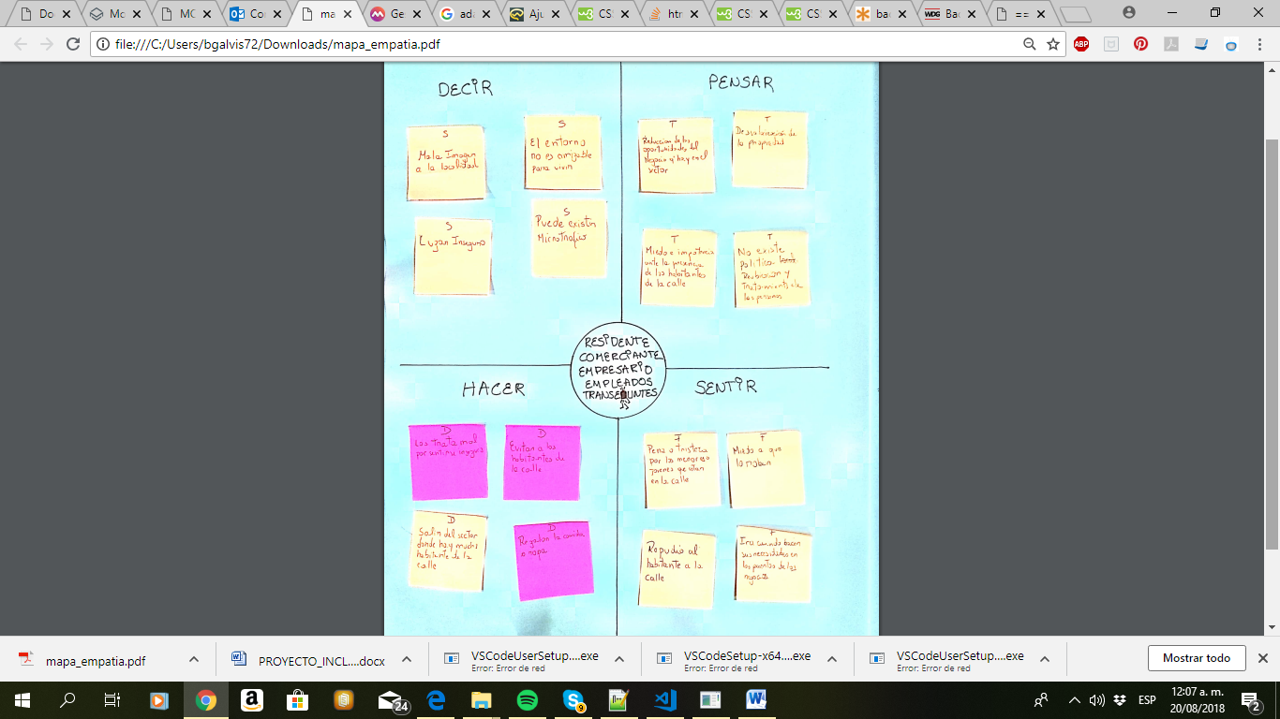

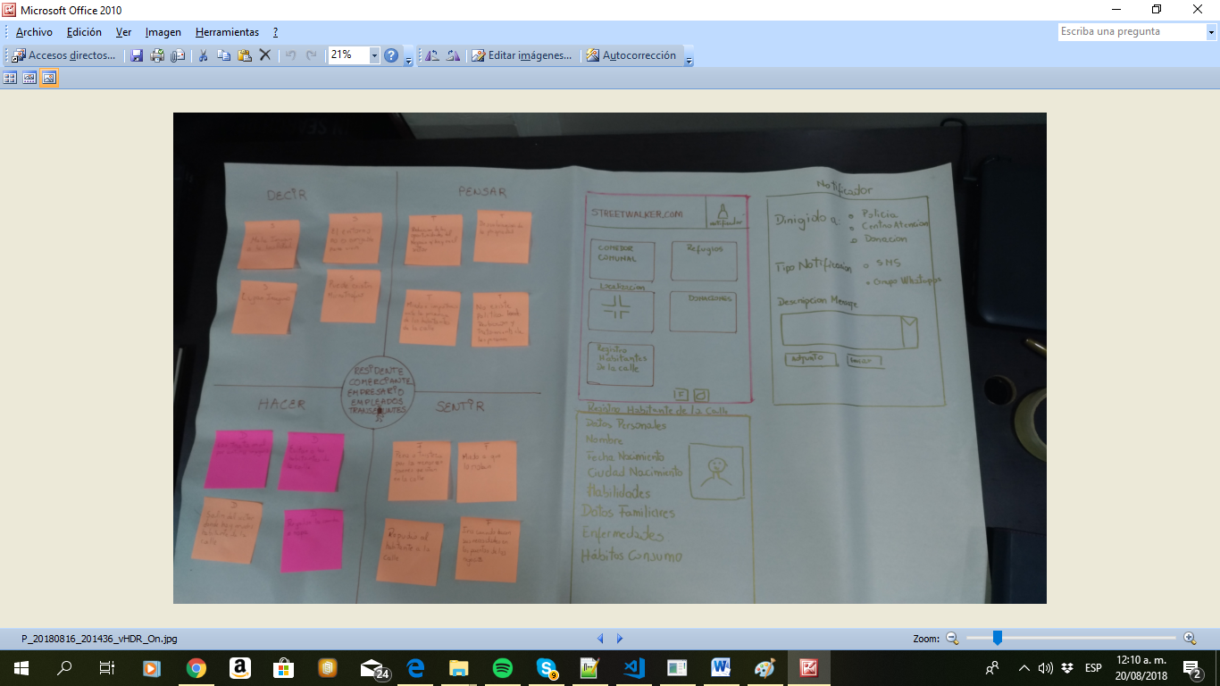

**Conclusiones Mapa Empatia:**

* La herramienta a desarrollar permitirá obtener información de los habitantes de la calle
* La herramienta a desarrollar permitirá notificación de los habitación de los habitantes que se encuentra en la localidad
* La herramienta a desarrollar permitirá ubicar los centros comunales, refugios y zonas de acopio de donaciones para ayuda de las personas de los habitantes de la calle